Egr.Sigg.Titolari di Farmacia della Provincia di Avellino
Inoltro tramite e.mail
Oggetto: Eccellenze in Farmacia – Presentazione partnership e condizioni commerciali dedicate con il brand "Giusto".
Cari Colleghi,
è con vivo piacere che vi scrivo per portare alla vostra attenzione un’importante opportunità volta ad arricchire l'offerta delle nostre farmacie con prodotti di altissima qualità, rispondendo in modo sempre più puntuale alle esigenze di salute e benessere dei nostri pazienti.
Ciò che rende questa collaborazione ancora più significativa e motivo di orgoglio, è il forte legame con il nostro territorio. Come molti di voi certamente sapranno, il brand Giusto è parte integrante del Gruppo Lo Conte, un’azienda storica della nostra provincia e un vero e proprio fiore all'occhiello dell'imprenditoria irpina. Conoscendo da vicino la storia, la serietà e la dedizione di questo Gruppo, radicato nella nostra stessa terra, possiamo avere l'assoluta certezza del rigore, della sicurezza e della continua ricerca che si celano dietro ogni loro formulazione.
Il marchio Giusto si distingue da sempre per la ricerca rigorosa, la sicurezza delle formulazioni e l'attenzione alle specifiche esigenze dietetiche e nutrizionali, in particolare per i pazienti celiaci e nefropatici. Inserire o potenziare la presenza di queste referenze nei nostri scaffali significa garantire ai cittadini prodotti affidabili, sicuri e di comprovata efficacia, consolidando il ruolo della Farmacia come primo presidio sanitario e di consulenza sul territorio.
In allegato a questa comunicazione troverete:
- Il catalogo completo delle linee Giusto;
- Il listino prezzi dedicato alle farmacie associate;
- Il dettaglio delle promozioni attive.
Vi invito caldamente a prendere visione del materiale allegato e a valutare l'inserimento di questa linea d'eccellenza, che coniuga in modo ottimale il valore della salute per i nostri pazienti e una marginalità interessante per le nostre attività.
Per qualsiasi necessità di approfondimento, vi lascio i seguenti recapiti:
email: commercialeitalia@loconte.org
telefono: 348/3863265
Certo di avervi fatto cosa gradita e convinto del valore di questa iniziativa per tutta la nostra rete, vi invio i miei più cordiali saluti.
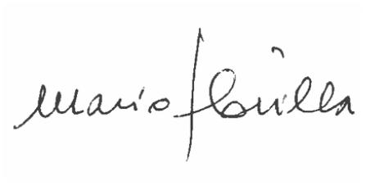
IL PRESICENTE
Dott. Mario Flovilla

